ZIMSKI ŠPORTNI DAN

ČETRTEK, 13. FEBRUAR 2020
SANKANJE in POHOD, Rogla
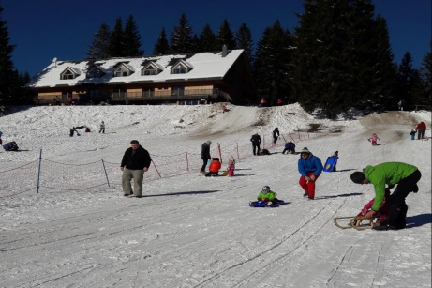
POHODNIŠTVO, Rožnik
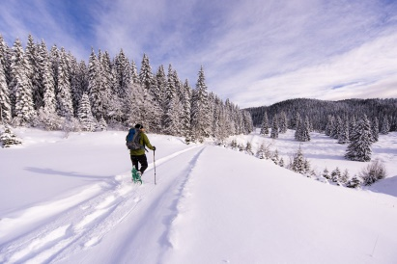

METKA KENDA – vodja
Kristina Pirc, Sabina Mattersdorfer,
Helena Žnidaršič Seme, Laura Rešek, VIKTOR BENČAN – vodja
Danijela Žalik, Mojca Logar, Mojca Novak, Martina Lešnjak Opaka, Marjana Marolt,
Urška Celarc Jana Janša, Cirila Lovrič SMUČANJE, Golte
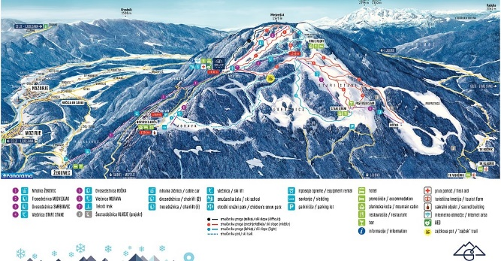
VERONIKA HUDOBREZNIK – vodja
Barbara Jordan Fleten, Miha Stele,
Andreja Zrimšek Vrečar

VODJA ŠD: Veronika Hudobreznik
URNIK ŠPORTNEGA DNE

GOTLE – smučanje
ZBOR pred šolo 7:45
odhod 8:00
PRIHOD pred šolo okoli 17:00
* vsi udeleženci naj imajo s seboj ustrezno opremo, glede na aktivnost, ki jo bodo opravljali
!!! SMUČARJI preglejte doma opremo in preverite ali je ustrezna in varna, ne pozabite na ČELADO!!!
Ta dan v šoli NI kosila, malica JE!!!

ROGLA – sankanje in pohod
ZBOR pred šolo ob 8:00
odhod 8:15
PRIHOD pred šolo okoli 15:00
Vsi udeleženci naj imajo s seboj ustrezno obutev in opremo (primerna oblačila, rokavice, kapo), kakšno rezervno oblačilo.
Ta dan v šoli NI kosila, malica JE!!!
(topli obrok je možen po želji – dogovor znotraj skupin s spremljevalcem)

ROŽNIK – pohod
ZBOR pred šolo ob 8:15
odhod 8:30
PRIHOD pred šolo okoli 13:00
Vsi udeleženci naj bodo primerno obuti in oblečeni, kakšno rezervno oblačilo.
Ta dan v šoli NI kosila, malica JE!!!
(topli obrok je možen po želji – dogovor znotraj skupin s spremljevalcem)

